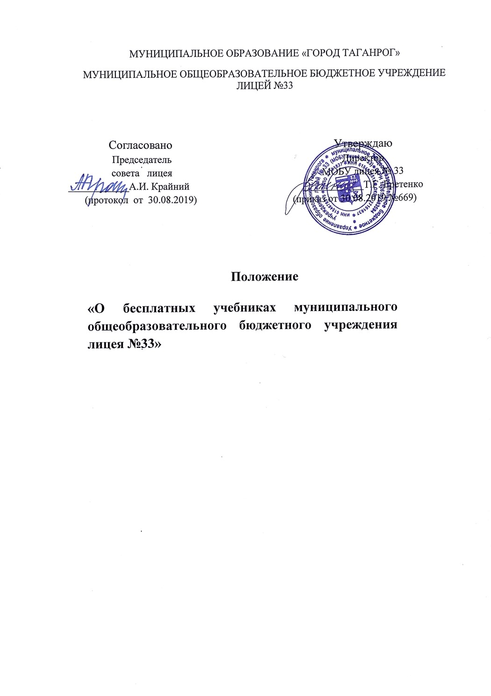

1. Общие положения

1.1.Настоящее Положение регламентирует порядок обеспечения обучающихся бесплатными учебниками.
1.2. Настоящее положение разработано в соответствии со статьями 5,18,28, 35,47 ФЗ «Об образовании в Российской Федерации» № 273-ФЗ от 29.12.2012г.; статьей 10 Областного закона Ростовской области от 29 октября 2013 года «Об образовании в Ростовской области».
1.3. Порядок формирования фонда учебников осуществляется за счет бюджетных средств и регламентируется действующим законодательством в размере выделенных ассигнований.
1.4.Порядок доступа и использования фонда учебников определяется Правилами пользования библиотекой.
1.5.Внесение изменений и дополнений в настоящее Положение проводится в соответствии с Уставом лицея.
1.6. Положение утверждается с учетом мнения членов Совета лицея.
2. Порядок формирования фонда учебников
2.1. Фонд учебников формируется с учетом Федерального перечня учебников, рекомендованных к использованию в образовательном процессе Министерством образования и науки Российской Федерации, требований современных учебных программ, образовательной программы учреждения.

3. Использование фонда учебников библиотеки лицея
3.1. Учебниками, приобретенными за бюджетные средства, имеют право бесплатно пользоваться все обучающиеся.
3.2. Отношения между общеобразовательным учреждением и родителями (законными представителями) регулируются договором (дополнительным соглашением), который не может ограничивать права сторон по сравнению с действующим законодательством. Договор составляется в 2-х экземплярах: первый хранится в библиотеке, второй находится у родителей (законных представителей) обучающихся.
3.3.Учебники выдаются библиотекарем лично каждому обучающемуся 6-11 классов с записью в формуляре.
3.4. Обучающимся 1-5 классов учебники выдаются родителям с записью в формуляре.
3.5. В результате порчи или потери учебников родители (законные представители) обязаны возместить новыми или равноценными в течение 2 недель. В случае неисполнения данного пункта обучающийся лишается возможности получения бесплатных учебников в данном общеобразовательном учреждении.

4. Границы компетенции участников реализации положения
4.1. Директор лицея:
4.1.1.Координирует деятельность по формированию, сохранности и бережному отношению к фонду учебников в лицее.
4.1.2. Обеспечивает условия для хранения учебников.
4.1.3. Утверждает изменения и дополнения к настоящему Положению.
4.2. Классные руководители:
4.2.1.Ежегодно доводят до сведения родителей в конце учебного года информацию о комплектах учебников на новый учебный год, их наличии, по которым ведется обучение в классе, о сохранности учебников обучающимися.
4.2.2.Проводят в начале учебного года инструктаж обучающихся своего класса о правилах пользования учебниками.
4.2.3.Получают в библиотеке учебники на класс и обеспечивают их своевременную сдачу по окончании учебного года в соответствии с графиком.
4.2.4.Осуществляют необходимую работу с обучающимися и родителями (законными представителями) по воспитанию бережного отношения к учебнику.
4.2.5. Контролируют состояние учебников в классе.
4.2.6.Информируют родителей (законных представителей) о порядке возмещения ущерба в случае утраты или порчи учебника.
4.3. Родители (законные представители):
4.3.1.Осуществляют необходимую работу с обучающимися по воспитанию бережного отношения к учебнику.
4.3.2. Обеспечивают возврат учебников в установленные сроки в опрятном виде, в случае необходимости ремонтируют их.
4.4. Обучающиеся:
4.4.1.Получают бесплатные учебники в соответствии с утвержденным списком.
4.4.2.Расписываются за каждый полученный учебник в читательском формуляре.
4.4.3. Возвращают в установленные сроки учебники в опрятном виде, в случае необходимости ремонтируют их.
4.4.4. Полностью рассчитываются с библиотекой лицея по истечении срока обучения в е или выбытии.
4.4.6. Обязаны бережно относиться к учебникам:
- подписывать карандашом каждый учебник, полученный из библиотеки;
- оборачивать специальной обложкой;
- при пользовании учебниками не загибать страницы, использовать закладку;
- не закладывать в учебник ручку или карандаш;
- не писать и не рисовать в учебниках.
4.4.7.При получении учебников проверять их состояние, в случае обнаружения дефектов сообщать классному руководителю.
4.5. Заведующий библиотекой:
4.6.1. Ведет учет поступивших учебниковпо установленной для школьных библиотек форме, обеспечиваетвыдачу, хранение, а также возврат учебников.
4.6.2.Проводит анализ состояния фонда учебников в соответствии с ежегодной потребностью, с реализуемой образовательной программой.
4.6.3. Составляет ежегодно график получения и сдачи учебной литературы.
4.6.4. Организовывает своевременную выдачу и прием учебников.
4.6.5. Ведет работу с обучающимися по бережному отношению к учебнику.
4.6.6.Составляетвсю учетную документацию для образовательного учреждения поквартально.

ПРИМЕРНЫЙ ДОГОВОР
о предоставлении в пользование учебников
МОБУ лицей № 33 г. Таганрога в лице директора Т.Г. Еретенко, действующего на основании Устава, Положения о бесплатных учебниках (Приказ № ___ от ________), именуемый в дальнейшем «Лицей», с одной стороны, и родитель (законный представитель) (Ф.И.О. родителя, законного представителя) обучающегося (Ф.И.О. обучающегося, класс)
именуемый в дальнейшем «Законный представитель» с другой стороны, заключили настоящий договор о нижеследующем.

- ПРЕДМЕТ ДОГОВОРА

1.1. В соответствии с настоящим договором Лицей обязуется в рамках образовательного процесса обеспечить бесплатными учебниками на _______ учебный год, а Законный представитель обязуется обеспечить сохранность и своевременный возврат учебников Лицею:
№ | Наименование учебника | Автор | Издательство | Год издания

2. ПРАВА И ОБЯЗАННОСТИ СТОРОН

2.1. Обязанности Лицея:
2.1.1. Координировать деятельность по формированию, сохранности и бережному отношению к фонду учебников в Лицее.
2.1.2. Доводить до сведения Законного представителя в конце учебного года информацию о комплектах учебников на новый учебный год, по которым ведется обучение в классе, о сохранности учебников обучающимися.
2.1.3. Организовывать своевременную выдачу и прием учебников.
2.2. Права Лицея:
2.2.1. Требовать соблюдения Устава Лицея, Положения о бесплатных учебниках, регламентирующих его деятельность.
2.2.2. Выдавать учебники только после подписания данного договора.
2.2.3. Расторгнуть договор в одностороннем порядке в случае противоправных действий Законного представителя.
2.3. Права Законного представителя:
2.3.1. Ознакомиться с Уставом Лицея, Положением о бесплатных учебниках и др.
2.3.2. Пользоваться бесплатными учебниками, приобретенными Лицеем.
2.3.3. При получении учебников (и при наличии электронного приложения к учебнику) проверить их состояние. В случае обнаружения дефектов сообщить в течение 2-х дней в письменном виде директору Лицея.
2.3.4. Расторгнуть договор в одностороннем порядке в любое время.
2.3.5. Подписать учебники синими чернилами на последней странице.
2.4. Обязанности Законного представителя:
2.4.1. Осуществлять необходимую работу с обучающимися по воспитанию бережного отношения к учебнику.
2.4.2. Обеспечивать выполнение обучающимися следующих требований:
2.4.2.1. Бережно пользоваться бесплатными учебниками в соответствии с их назначением.
2.4.2.2. Надлежащим образом обернуть учебники специальной обложкой и содержать их в таком состоянии в течение учебного года.
2.4.2.3. При пользовании учебниками не загибать страницы, использовать закладку.
2.4.2.4. Не закладывать в учебник посторонние предметы (ручку, карандаш и др).
2.4.2.5. Не писать и не рисовать в учебниках.
2.4.3. Выполнять условия настоящего договора.
2.4.4. Обеспечивать возврат учебников в период с _________ по ________в том же состоянии, в котором были получены с учетом нормального износа.
2.4.5. Обеспечить возврат электронных приложений к учебнику в рабочем состоянии.
2.4.6. Вернуть все учебники (и при наличии электронного приложения к учебнику) по истечении срока обучения в Лицее или выбытии.

3.ОТВЕТСТВЕННОСТЬ СТОРОН

3.1. Договор считается расторгнутым в случае исключения обучающегося из Лицея, в том числе по завершении обучения, а также в случае перевода обучающегося в другое образовательное учреждение.
3.2. В результате порчи (степень порчи устанавливает конфликтная комиссия) или потери учебника (и при наличии электронного приложения к учебнику) Законный представитель обязан в письменной форме сообщить директору Лицея о случившемся и в течение 2 недель возместить утерянные/испорченные учебники в соответствии с перечнем настоящего договора п.п.1.1.
3.3. В случае неисполнения пункта 3.2. обучающийся лишается возможности получения бесплатных учебников в Лицее.

4.ПОРЯДОК РАССМОТРЕНИЯ СПОРОВ И ПРОЧИЕ УСЛОВИЯ

4.1. Договор действует с момента его подписания и может быть дополнен по соглашению сторон.
4.2. Все разногласия, возникающие в процессе исполнения Договора, разрешаются путем переговоров.
4.3. Срок действия Договора до окончания обучения в образовательном учреждении.
4.4. Договор может быть расторгнут досрочно.
4.5. Настоящий договор составлен в двух экземплярах, имеющих равную силу. Один экземпляр хранится в Лицее, другой – у Законного представителя.

5. РЕКВИЗИТЫ И АДРЕСА СТОРОН
«Законный представитель» | «Лицей»
_____________________________________  (Ф.И.О.)  Паспорт:  (заполняется по усмотрению Законного представителя) _______________________________________  Выдан:  _______________________________________  _______________________________________  Адрес: ______________________________________  ______________________________________________________________________________  Телефон: ____________________________________  _______________________________________  (подпись) (Ф.И.О.)  _______________________  (дата) | МОБУ лицей № 33  347917, г. Таганрог, ул. Маршала Жукова, 146-а  ИНН 6154076515, КПП 615401001  р\с 40701810260151000048 в ГРКЦ ГУ банка России по Ростовской области г.Ростов-на-Дону  ОКПО 27161837  БИК 046015001  л\с 20586U89490  отделение по г. Таганрогу в УФК по РО  Директор МОБУ лицея № 33  ______________________/Т.Г. Еретенко/

ПРИМЕРНОЕ
ДОПОЛНИТЕЛЬНОЕ СОГЛАШЕНИЕ
«___» 20___ года
к договору о предоставлении в пользование учебников от _________

МОБУ лицей № 33 г. Таганрога в лице директора Т.Г. Еретенко, действующего на основании Устава, Положения о бесплатных учебниках (Приказ №___ от _______), именуемый в дальнейшем «Лицей», с одной стороны, и родитель (законный представитель)_____________________________________________________________________,
(Ф.И.О. родителя, законного представителя)

обучающегося_________________________________________________________________,
(Ф.И.О. обучающегося, класс)
именуемый в дальнейшем «Законный представитель» с другой стороны, заключили настоящее дополнительное соглашение к договору о предоставлении в пользование учебников от __________ (далее Соглашение) о нижеследующем:

№ п/п | Наименование учебника | Автор | Издательство | Год издания
1. Пункт № 1 договора о предоставлении в пользование учебников от ________ дополнить следующим содержанием:

2. Остальные условия вышеуказанного договора, не затронутые настоящим соглашением, остаются неизменными.
3. Настоящее соглашение вступает в силу с ________ и является неотъемлемой частью вышеуказанного договора.
4. Настоящее соглашение составлено в двух экземплярах, идентичных по содержанию, по одному для каждой из сторон.
РЕКВИЗИТЫ И ПОДПИСИ СТОРОН
«Законный представитель» | «Лицей»
_____________________________________  (Ф.И.О.)  Паспорт:  (заполняется по усмотрению Законного представителя) ________________________________________  Выдан:  ________________________________________  ________________________________________  ________________________________________  Адрес: ______________________________________  ________________________________________  ________________________________________  Телефон: ____________________________________  ________________________________________  (подпись) (Ф.И.О.)  _____________________  (дата) | МОБУ лицей № 33  347917, г. Таганрог, ул. Маршала Жукова, 146-а  ИНН 6154076515, КПП 615401001  р\с 40701810260151000048 в ГРКЦ ГУ банка России по Ростовской области г. Ростов-на-Дону  ОКПО 27161837  БИК 046015001  л\с 20586U89490  отделение по г. Таганрогу в УФК по РО  Директор МОБУ лицея № 33  ______________________/Т.Г. Еретенко/

